16.09.2019г. на отделении «ОиПП» проведёны классные часы
в группах Р1, 204.
тема классного часа: «По страницам военной истории Златоуста».

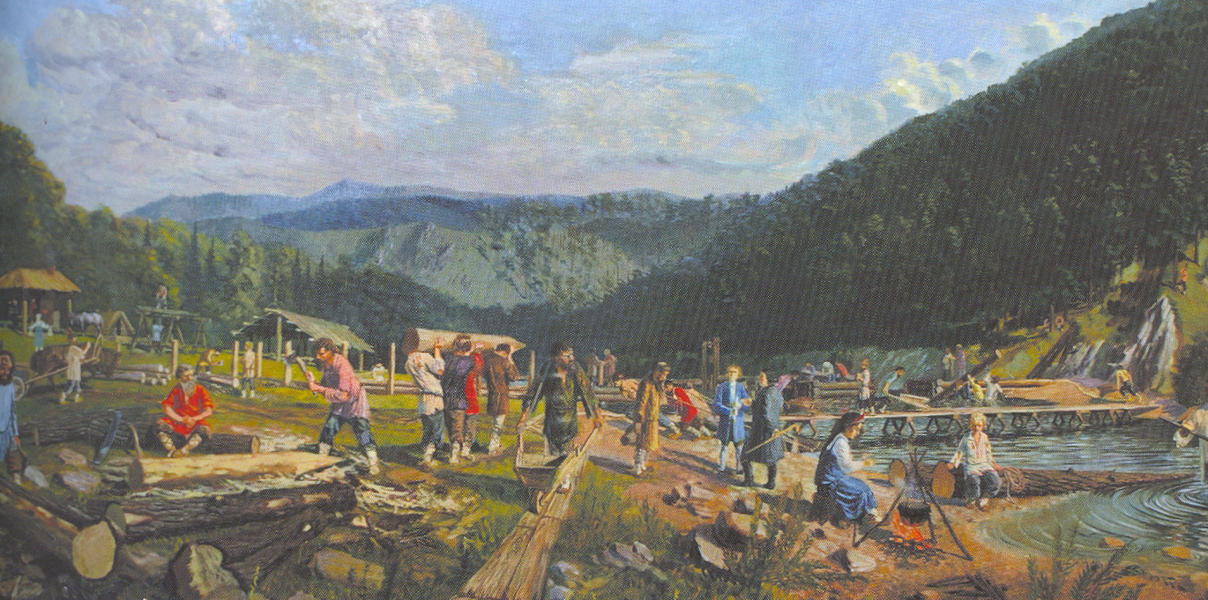

31 мая 1865 года указом Правительствующего Сената Оренбургская губерния была разделена на две:
Оренбургскую и Уфимскую. Этим же указом Златоуст получил официальный статус города и стал центром вновь созданного Златоустовского уезда Уфимской губернии.
В ходе земской реформы в 1874 году сам город, а через год и весь уезд, получили самоуправление.

Любопытные данные о некоторых воинских формированиях, расквартированных в Златоусте в период с 1901 по 1917 год.
- В декабре 1901 года из Пензы в Златоуст был переведен 214-й Мокшанский резервный пехотный батальон.
- В марте 1903 года две роты этого батальона участвовали в разгоне бастовавших рабочих Златоустовского завода на центральной площади города .
- В мае 1904 года батальон был развернут в 214-й Мокшанский пехотный полк и с 14 августа того же года участвовал в русско-японской войне в составе 5-го Сибирского корпуса, особо отличившись под Мукденом.
- С историей этого полка связан примечательный факт:
- в 1903-1910 полковым капельмейстером служил
- Илья Алексеевич Шатров, который по возвращению с русско-японской войны написал в Златоусте знаменитый на всю Россию вальс:
- «На сопках Манчжурии»
- (авторское название – «Мокшанский полк на сопках Манчжурии»).

Данное мероприятие проведено библиотекарем
Л.Н. Коваленко.
Во время проведения классного часа использовались такие методы как: показ презентации.

